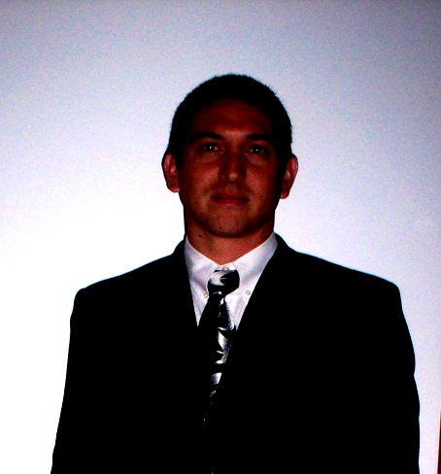

**Datos personales.**

**Apellido y Nombre: Vetere, Pablo Leandro**

**Nacionalidad: Argentino**

**Fecha de Nacimiento: 9 de Febrero de 1.975**

**Lugar de Nacimiento: Firmat. Santa Fe.**

**Documento de identidad: 24.048.128**

**Domicilio actual: General Paz 2063**

**Teléfono celular: 03465-15594381**

**Correo electrónico:** [**veterepabloleandro@gmail.com**](mailto:veterepabloleandro@gmail.com)

**Estado Civil: Casado**

**Objetivo.**

**Mi objetivo es obtener un trabajo donde pueda formarme, brindándome posibilidades de progreso en el ámbito laboral, por lo cual desde ya garantizo el mayor de mis esfuerzos y dedicación para el logro de dicha meta.**

**Formación académica**

**Estudios primarios: Escuela Domingo Faustino Sarmiento Nº 157 de la ciudad de Firmat.**

**Estudios secundarios: Escuela de Educación Técnica Nº 281 Gral., M. Savio (Técnico Mecánico).**

**Experiencia profesional**

**1995 a 1998 Roque Vassalli S.A.**

**Control de Calidad (Materiales de Trabajos a terceros), Oficina Técnica y depto. Compras**

**1999 a 2010 Los Prados S.A.**

**Administrativo de planta;**

**Control de stock;**

**Viajante (Ventas/cobros);**

**Manejo de fiscalizaciones;**

**Logística, compras de insumos.**

**2010 a 2023 Vassalli Fabril S.A.**

**Administrativo de planta, ingeniería de manufactura, organización de la producción.**

**Me desempeñe como Supervisor en el Sector de Soldadura y Soldadura de Batea con 36 personas a cargo.**

**Desde el 2015, colaborando con Grupo montes SA (control de vehículos de flota, pre entregas y retiros, cheklist, informes). Trabajo realizado durante el párate en la empresa.**

**Luego retome el trabajo, me encuentraba en Vassalli Fabril S.A. ,en el sector de Ing.de manufactura en la planificación y programación de la producción, asistiendo al sector compras y como activador de compras ,y gestionando compras de insumos, también asesorando al sector de soldadura, y varios sectores de producción interna.**

**A partir del Abril 2023, estoy trabajando en Mario Tanzi SA, asesorando, administrando y supervisando al sector de Soldadura , cómo así también en la planificación y control de.produccion.**

**Otros datos**

**Idiomas** **inglés: Básico**

**Italiano: Básico**

**Manejo de base de datos, herramientas gráficas, office, programación y software de gestión.**

**Últimos cursos realizados:**

**- Normas Iso, Sistema de gestión de calidad.**

* **Planificación del trabajo.**
* **Herramientas para la resolución de problemas.**
* **SO-52 “El Rol del Supervisor en la Seguridad Industrial”**
* **Taller presencial de Liderazgo.**
* **Taller presencial de Tablero de Comando para Pymes industriales.**
* **Gestión de la Producción (Indicadores, TOC, PCP, Gestión de inventarios, JIT – justo a tiempo)**

**Actividades extracurriculares:**

**Deportista, basquetball, bicicleta, paleta, salir a correr.**

**Referencias personales y laborales:**

**Almenar Ricardo: 03465-422149**

**Sancho Carlos Ariel: 03465-15525954**

**Berardozzi Juan Carlos: 03465-15651684**

**Rodriguez Juan Carlos: 03465-15663261**